2022届
毕业生就业质量报告
（就业数据统计截止时间：2022年8月31日）

二〇二二年十一月
电子科技大学成都学院
报告编制说明
根据《教育部办公厅关于编制发布高校毕业生就业质量年度报告的通知》（教学厅函[2013]25 号）文件要求，学校编制了《电子科技大学成都学院2022届毕业生就业质量报告》。报告的数据来源是：
1．毕业生就业数据截止时间为2022年 8月31日，并按相关规定向教育部和四川省教育厅报送 2022届毕业生就业派遣数据，数据包含毕业生规模、毕业生就业率、毕业生就业结构与流向等。
2．学校调研数据，就业创业指导中心于 2022年6月9日至 8月31日面向 2022届毕业生和用人单位开展问卷调查，完成《电子科技大学成都学院2022届毕业生就业质量报告》。

目录
第一章 研究概况 1
一、调研背景 1
二、调研目的 1
三、调研样本 2
第二章 毕业生总体情况 3
一、毕业生规模和结构 3
（一）2022届毕业生规模及就业人数 3
（二）毕业生结构 3
二、就业情况 5
（一）毕业去向分布 5
（二）就业去向落实率及就业分布 6
三、升学及出国情况 12
（一）升学院校分布 12
（二）出国、出境流向 13
四、创业情况 14
（一）创业动机 14
（二）创业项目与专业相关度 14
五、2022届毕业生就业工作举措 15
（一）线上线下招聘会 15
（二）24365招聘网站推广 15
（三）书记校长访企拓岗促就业 15
（四）优质就业基地建设 15
（五）就业指导课程 16
（六）困难学生就业帮扶工作 16
第三章 就业质量 16
一、2022届毕业生就业专业对口情况 16
二、毕业生对就业满意度 17
三、市场调研、企业反馈情况 18
（一）企业概况 18
（二）企业录用我校学生情况 20
（三）企业对人才的要求 22
第四章 毕业生评价 27
一、毕业生对学校就业创业工作的评价 27
（一）就业 27
（二）创业 29
二、对教学的评价及反馈 30
（一）对母校的满意度和推荐度 30
（二）对学校教育教学的评价 31
四、毕业生对学校评价 34
五、毕业生对在校生的建议 35

第一章 研究概况

一、调研背景
高校毕业生就业质量是高等学校教育教学和人才培养质量的重要反映，国家高度重视各个高校毕业生就业质量的调研工作，教育部多次发文要求各高校启动《毕业生就业质量年度报告》编制发布工作，并将其作为高校就业工作考核评估的重要参考依据，旨在通过建立追踪调查的反馈机制促进高等教育内涵式发展，使高校的学科专业设置与社会需求相匹配，不断加大应用型、复合型、创新型人才培养力度，增强高校毕业生就业创业和职业转换的能力。
电子科技大学成都学院高度重视毕业生就业工作，以学生职业发展和就业市场需求为导向，全面提升学生实践能力和综合素质，提高学生就业竞争力，积极拓展就业市场，提升就业服务工作水平，努力提高就业去向落实率及就业质量。为了跟踪毕业生毕业后就业创业的质量及结果等信息，深入了解毕业生对学校培养教育过程及其体系的评价与建议，提升毕业生就业竞争力和培养质量，促进学校工作迈上新台阶，学校就业创业指导中心对2022届毕业生就业质量开展了本次调研工作。

二、调研目的
本次调研从就业基本状况、就业质量、就业创业服务指导工作评价、教育教学反馈等方面，全面调查电子科技大学成都学院2022届毕业生的实际就业创业情况。本次调研及时回应社会关切、接受社会监督，真实反映了电子科技大学成都学院就业工作的开展情况，这对完善我校就业反馈机制，建立健全就业工作评价体系，完善人才培养质量保障与评估体系，教育教学改革和人才培养定位提供了重要决策依据。

三、调研样本
电子科技大学成都学院就业创业指导中心通过网页登录和扫描微信二维码登录的方式，为2022届毕业生发放了网络问卷。在问卷发放过程中，针对未答题的毕业生，各学院通过点对点的方式（如电话联络、QQ访问、微信访问等）温馨提醒毕业生答题。
调查时间：2022年6月9日至8月31日。
调查方式：网页、微信二维码推送，毕业生自愿作答。
调查内容：毕业生就业创业基本情况、毕业生就业质量、求职过程、对学校就业创业服务工作评价和对学校教育教学质量的反馈等内容。
问卷回收情况：问卷回收率=有效问卷回收量/2022届毕业生总人数。本次调研人数4823人，收到有效问卷3962份（每人只能填1份），回收率为82.15%。具体情况见下表。
系别 | 学院总人数 | 问卷回收数 | 参与度
工学院 | 1048 | 844 | 80.53%
计算机学院 | 1113 | 1028 | 92.36%
商学院 | 1142 | 864 | 75.66%
艺术与科技学院 | 780 | 589 | 75.51%
文理学院 | 395 | 375 | 94.94%
航空学院 | 194 | 183 | 94.33%
行知学院 | 151 | 48 | 31.79%

第二章 毕业生总体情况

一、毕业生规模和结构

（一）2022届毕业生规模及就业人数

图2-1-1 2022届毕业生规模及就业人数

（二）毕业生结构
 | 男 |  | 女 |  | 男女比例
 | 人数 | 比例 | 人数 | 比例
本科毕业生 | 2166 | 63.00% | 1272 | 37.00% | 1.70：1
专科毕业生 | 800 | 57.76% | 585 | 42.24% | 1.37：1
合计 | 2966 | 61.50% | 1857 | 38.50% | 1.60：1

1．性别结构

图2-1-2-1本、专科毕业生性别结构

2．学院结构
2022届毕业生总人数4823人，本科3438人，专科1385人。

图2-1-2-2 各学院本、专科人数

二、就业情况

（一）毕业去向分布

1．总体分布
就业结构 | 人数 | 比例
就业 | 3953 | 80.90%
——自由职业 | 5 | 0.10%
——自主创业 | 7 | 0.15%
升学 | 449 | 9.31%
——专升本 | 327 | 6.78%
——考研 | 122 | 2.53%
出国、出境 | 47 | 0.97%
未就业 | 374 | 8.81%
合计人数 | 4823
毕业去向分布 | 就业人数小计 | 各分部占比 | 本科人数 | 各分部占比 | 专科人数 | 各分部占比
签就业协议形式就业 | 3852 | 79.87% | 2910 | 75.55% | 942 | 24.45%
升学 | 449 | 9.31% | 122 | 27.17% | 327 | 72.83%
待就业 | 374 | 7.75% | 299 | 79.95% | 75 | 20.05%
签劳动合同形式就业 | 51 | 1.06% | 23 | 45.10% | 28 | 54.90%
出国、出境 | 47 | 0.97% | 39 | 82.98% | 8 | 17.02%
其他录用形式就业 | 18 | 0.37% | 17 | 94.44% | 1 | 5.56%
西部计划 | 15 | 0.31% | 15 | 100.00% | 0 | 0.00%
自主创业 | 7 | 0.15% | 6 | 85.71% | 1 | 14.29%
自由职业 | 5 | 0.10% | 4 | 80.00% | 1 | 20.00%
不就业拟升学 | 2 | 0.04% | 0 | 0.00% | 2 | 100.00%
地方基层项目 | 1 | 0.02% | 1 | 100.00% | 0 | 0.00%
应征入伍 | 1 | 0.02% | 1 | 100.00% | 0 | 0.00%
选调生 | 1 | 0.02% | 1 | 100.00% | 0 | 0.00%
合计 | 4823 | / | 3438 | / | 1385 | /

注：本表中就业人数指纯粹就业人数（含自由职业），未包含升学和出国出境人数。

- 具体分布

（二）就业去向落实率及就业分布

1．2020—2022届毕业生就业去向落实率

图2-2-2-1近三年本、专科毕业生就业去向落实率

2．各学院分专业就业去向落实率
序号 | 学院名称 | 专业名称 | 毕业生人数 | 就业人数 | 2022届专业就业去向落实率 | 2022届（本/专科）就业去向落实率 | 2022届分院合计就业去向落实率
1 | 工学院 | 电气工程及其自动化 | 94 | 87 | 92.55% | 92.55% | 93.13%
 |  | 电子科学与技术 | 92 | 87 | 94.57%
 |  | 电子信息工程 | 110 | 104 | 94.55%
 |  | 光电信息科学与工程 | 29 | 23 | 79.31%
 |  | 机械设计制造及其自动化 | 85 | 70 | 82.35%
 |  | 集成电路设计与集成系统 | 88 | 84 | 95.45%
 |  | 通信工程 | 191 | 175 | 91.62%
 |  | 物联网工程 | 72 | 71 | 98.61%
 |  | 智能科学与技术 | 113 | 105 | 92.92%
 |  | 嵌入式技术与应用 | 31 | 31 | 100.00% | 97.70%
 |  | 通信技术 | 54 | 52 | 96.30%
 |  | 物联网工程技术 | 50 | 48 | 96.00%
 |  | 智能产品开发 | 39 | 39 | 100.00%
2 | 计算机学院 | 计算机科学与技术 | 156 | 147 | 94.23% | 92.76% | 92.99%
 |  | 软件工程 | 299 | 285 | 95.32%
 |  | 数据科学与大数据技术 | 138 | 119 | 86.23%
 |  | 网络工程 | 104 | 92 | 88.46%
 |  | 信息安全 | 90 | 87 | 96.67%
 |  | 计算机应用技术 | 163 | 153 | 93.87% | 93.56%
 |  | 大数据技术与应用 | 66 | 61 | 92.42%
 |  | 信息安全与管理 | 37 | 35 | 94.59%
 |  | 云计算技术与应用 | 60 | 56 | 93.33%
3 | 商学院 | 财务管理 | 254 | 234 | 92.13% | 91.50% | 92.57%
 |  | 电子商务 | 139 | 127 | 91.37%
 |  | 国际经济与贸易 | 75 | 71 | 94.67%
 |  | 人力资源管理 | 80 | 74 | 92.50%
 |  | 审计学 | 173 | 158 | 91.33%
 |  | 投资学 | 62 | 56 | 90.32%
 |  | 信息管理与信息系统 | 52 | 44 | 84.62%
 |  | 电子商务 | 77 | 74 | 96.10% | 95.44%
 |  | 会计 | 114 | 109 | 95.61%
 |  | 商务数据分析与应用 | 28 | 26 | 92.86%
 |  | 审计 | 36 | 35 | 97.22%
 |  | 投资与理财 | 26 | 25 | 96.15%
 |  | 证券与期货 | 26 | 24 | 92.31%
4 | 艺术与科技学院 | 动画 | 195 | 186 | 95.38% | 92.32% | 92.44%
 |  | 数字媒体技术 | 62 | 53 | 85.48%
 |  | 网络与新媒体 | 57 | 55 | 96.49%
 |  | 文化产业管理 | 35 | 28 | 80.00%
 |  | 艺术与科技 | 146 | 135 | 92.47%
 |  | 产品艺术设计 | 80 | 78 | 97.50% | 92.63%
 |  | 数字媒体应用技术 | 44 | 43 | 97.73%
 |  | 影视动画 | 105 | 97 | 92.38%
 |  | 影视多媒体技术 | 56 | 46 | 82.14%
5 | 文理学院 | 翻译 | 39 | 36 | 92.31% | 81.93% | 87.09%
 |  | 信息与计算科学 | 30 | 28 | 93.33%
 |  | 休闲体育 | 56 | 54 | 96.43%
 |  | 英语 | 74 | 46 | 62.16%
 |  | 应用统计学 | 39 | 31 | 79.49%
 |  | 酒店管理 | 18 | 18 | 100.00% | 94.90%
 |  | 旅游管理 | 26 | 26 | 100.00%
 |  | 信息统计与分析 | 28 | 24 | 85.71%
 |  | 休闲体育 | 85 | 81 | 95.29%
6 | 航空学院 | 飞行器动力工程 | 71 | 62 | 87.32% | 87.32% | 92.78%
 |  | 飞机机电设备维修 | 71 | 68 | 95.77% | 95.93%
 |  | 空中乘务 | 52 | 50 | 96.15%
7 | 行知学院 | 财务管理 | 21 | 17 | 80.95% | 90.58% | 90.07%
 |  | 电气工程及其自动化 | 1 | 1 | 100.00%
 |  | 电子科学与技术 | 38 | 36 | 94.74%
 |  | 电子信息工程 | 2 | 2 | 100.00%
 |  | 计算机科学与技术 | 64 | 58 | 90.63%
 |  | 通信工程 | 12 | 11 | 91.67%
 |  | 会计 | 13 | 11 | 84.62% | 85%
8 | 合计 | 全校本科 | 3438 | 3139 | 91.30% | / | /
 |  | 全校专科 | 1385 | 1310 | 94.58% | / | /
 |  | 全校合计 | 4823 | 4449 | 92.25% | / | /

毕业生就业地域分布
地域分布 | 就业人数 | 分布率
云贵地区 | 60 | 1.52%
京津冀（河北、北京、天津） | 67 | 1.70%
珠江三角洲及福建省 | 139 | 3.52%
长江三角洲（上海、江苏、浙江） | 123 | 3.11%
其他省（海南、陕西、江西、河南、新疆、宁夏、广西、湖南、内蒙、西藏、湖北、青海、甘肃、安徽、山西、吉林、黑龙江） | 226 | 5.72%
川渝地区 | 3337 | 84.44%
合计 | 3952 | /

注：本表中就业人数指纯粹就业人数，未包含升学、出国出境和义务征兵人数。

图2-2-2-3毕业生毕业地域分布

4．就业地区类型分布
就业地区类型分布 | 就业人数小计 | 各分部占比 | 专科就业人数 | 各分部占比 | 本科就业人数 | 各分部占比
直辖市 | 182 | 4.61% | 45 | 4.70% | 137 | 4.58%
省会城市 | 2738 | 69.28% | 667 | 69.62% | 2071 | 69.17%
计划单列市 | 66 | 1.67% | 9 | 0.94% | 57 | 1.90%
地级市 | 482 | 12.20% | 110 | 11.48% | 372 | 12.42%
县级市 | 152 | 3.85% | 30 | 3.13% | 122 | 4.07%
县 | 332 | 8.40% | 97 | 10.13% | 235 | 7.85%
合计 | 3952 | 100.00% | 958 | 100.00% | 2994 | 100.00%

注：本表中就业人数指纯粹就业人数，未包含升学、出国出境和义务征兵人数。

图2-2-2-4毕业生就业地区类型

5．毕业生就业行业分布
从对学校2022届毕业生就业行业分布的调查结果显示，学校毕业生大多在信息传输、软件和信息技术服务业、批发和零售业、科学研究和技术服务业、租赁和商务服务业等行业就业，其中25.39%的毕业生选择在信息传输、软件和信息技术服务业就业，批发和零售业、科学研究和技术服务业、租赁和商务服务业、制造业、建筑业、文化体育和娱乐业的选择均在5%以上。
就业单位行业分布 | 就业人数小计 | 各分部占比
信息传输、软件和信息技术服务业 | 996 | 25.39%
批发和零售业 | 485 | 12.36%
科学研究和技术服务业 | 431 | 10.99%
租赁和商务服务业 | 411 | 10.48%
制造业 | 323 | 8.23%
建筑业 | 278 | 7.09%
文化、体育和娱乐业 | 230 | 5.86%
教育 | 135 | 3.44%
房地产业 | 110 | 2.80%
居民服务、修理和其他服务业 | 93 | 2.37%
金融业 | 82 | 2.09%
住宿和餐饮业 | 78 | 1.99%
交通运输、仓储和邮政业 | 69 | 1.76%
农、林、牧、渔业 | 65 | 1.66%
卫生和社会工作 | 42 | 1.07%
公共管理、社会保障和社会组织 | 32 | 0.82%
电力、热力、燃气及水生产和供应业 | 31 | 0.79%
水利、环境和公共设施管理业 | 26 | 0.66%
采矿业 | 5 | 0.13%
军队 | 1 | 0.03%
合计 | 3923

注：本表中就业人数指就业去向为签就业协议形式就业、签劳动合同形式就业、其他录用形式就业的毕业生（不含升学、出国、自由职业、西部计划、选调生、自主创业及其他地方基层就业的毕业生）。

6．毕业生就业单位性质分布
就业单位性质分布 | 就业人数小计 | 各分部占比
其他企业 | 3568 | 90.95%
三资企业 | 117 | 2.98%
国有企业 | 117 | 2.98%
其他事业单位 | 51 | 1.30%
机关 | 19 | 0.48%
科研设计单位 | 16 | 0.41%
医疗卫生单位 | 11 | 0.28%
中初教育单位 | 11 | 0.28%
高等教育单位 | 6 | 0.15%
城镇社区 | 3 | 0.08%
其他 | 3 | 0.08%
农村建制村 | 1 | 0.03%
合计 | 3923

注：本表中就业人数指就业去向为签就业协议形式就业、签劳动合同形式就业、其他录用形式就业的毕业生（不含升学、出国、自由职业、西部计划、选调生、自主创业及其他地方基层就业的毕业生）。

7.就业渠道
本题为多选题，根据调查结果显示，本次回收的3962份有效问卷中，选择就业渠道的人数为946人。调研设计将毕业生就业渠道分为五种途径，包括：校内就业渠道、政府就业渠道、政府公招考试就业渠道、互联网等其他就业渠道、家庭及社会关系就业渠道，具体说明如下：
选项 | 小计 | 比例
校内就业渠道（双选会、宣讲会、就业网、老师推荐、校企合作） | 564 | 59.62%
政府就业渠道（政府机构、人才交流中心） | 255 | 26.96%
政府公招考试就业渠道 | 207 | 21.88%
家庭及社会关系就业渠道 | 312 | 32.98%
互联网等其他就业渠道 | 660 | 69.77%
本题有效填写人数 | 946
图2-2-2-7毕业生就业渠道分布
1．校内就业渠道包括：学校及各学院组织双选会专场招聘会；学院就业网、微信公众号发的岗位信息；校内老师推荐；校企合作解决就业。
2．政府就业渠道包括：政府机构、人才中心等组织的校外现场招聘。
3．政府公招考试就业渠道包括：政府机关、事业单位、银行等金融机构的公开招考。
4．互联网等其他就业渠道包括：利用互联网求职网站进行求职。
5．家庭及社会关系就业渠道包括：利用家庭社会关系解决就业。

三、升学及出国情况

（一）升学院校分布
2022届毕业生升学449人，其中考研122人，专升本327人。
层次 | 升学院名称 | 升学人数
本科（考研） | 四川师范大学 | 8
 | 西华大学 | 7
 | 成都信息工程大学 | 7
 | 重庆邮电大学 | 6
 | 电子科技大学 | 5
 | 成都大学 | 5
 | 中国民用航空飞行学院、成都体育学院、重庆理工大学、云南大学、西南石油大学、西南民族大学、西南科技大学、西南交通大学、成都理工大学、湘潭大学、西华师范大学、西安工程大学、南昌工程学院、重庆大学、中国刑事警察学院、中国民航大学等 | 84
 | 本科合计 | 122
专科（专升本） | 电子科技大学成都学院 | 327
 | 专科合计 | 327

（二）出国、出境流向
2022届毕业生中，出国出境人数共47人。

图2-3-2毕业生出国留学学校

四、创业情况

（一）创业动机
根据调查结果，本次回收的3962份有效问卷中，选择创业的人数为39人。毕业生选择进行创业的两大重要动机分别是“希望通过创业实现个人理想”和“对创业充满兴趣、激情”。
选项 | 小计 | 比例
希望通过创业实现个人理想 | 19 | 48.72%
对创业充满兴趣、激情 | 6 | 15.38%
预期可能有更高收入 | 5 | 12.82%
有好的创业项目 | 6 | 15.38%
受他人邀请进行创业 | 1 | 2.56%
未找到合适的工作 | 1 | 2.56%
其他 | 1 | 2.56%

图2-4-1 毕业生的创业动机

（二）创业项目与专业相关度
根据调查结果，本次回收的3962份有效问卷中，创业人数39名。毕业生的创业项目与其专业相关所占比例为35.9%，一般相关所占比例为41.03%，创业项目与其专业不相关所占比例为23.08%，总体较上年更为相关。
选项 | 小计 | 比例
相关 | 14 | 35.9%
一般 | 16 | 41.03%
不相关 | 9 | 23.08%
本题有效填写人次 | 39
图2-4-2毕业生创业项目与专业的相关度

五、2022届毕业生就业工作举措

（一）线上线下招聘会
整个2022学年共开展线下专场宣讲会182场，提供岗位数3720个，线上专场招聘会58场，提供岗位数1521个。线下双选会4场，参会企业686家，提供岗位17000余个。线上双选会5场，参会企业1162家，提供岗位数16820个。利用线上渠道，包括就业官网、微信公众号和钉钉群推送就业信息，全学年总共推送各类就业信息1200余条，包含岗位数近15000个。组织学生参加上级部门的招聘活动12场，包括全国中小企业人才供需对接会，中小企业百日招聘，残疾人网络招聘会等。

（二）24365招聘网站推广
我校千方百计促就业，利用教育部搭建的24365平台促进学生就业，鼓励学生利用网站寻找就业信息，投递简历。2022学年共组织学生使用24365平台达2016人次，投递简历2805份。

（三）书记校长访企拓岗促就业
为认真贯彻落实党中央、国务院关于高校毕业生就业工作的决策部署，落实四川省教育厅在全省普通高校中广泛开展书记校长联系百家企业活动通知，践行高校就业“一把手工程”落实落地的任务，拓宽毕业生就业渠道，实现高质量就业。我校认真组织活动，由学校一把手多次牵头带领各学院就业工作负责人深入企业进行拓岗活动，2022学年总共进行4次，开拓园区4个，开拓企业300余家。

（四）优质就业基地建设
我校与多家企业建立长期合作关系，同时与多家优质企业合作建立就业基地，本学年共与48家行业内优质企业共建就业基地，包括海航航空技术有限公司，北京飞机维修工程有限公司，中国东方航空技术有限公司，广州飞机维修工程有限公司深圳观澜湖高尔夫球会有限公司等多家中国/世界500强企业。

（五）就业指导课程
2022学年我校针对不同年级学生开展了针对性的就业指导课程，根据不同年级特点安排了不同内容的就业指导课程，覆盖了全年级学生。对不同年级学生开展专题的职业规划课程。

（六）困难学生就业帮扶工作
2022学校国家针对家庭困难学生在就业方面进行了多项补贴，我校积极响应，组织家庭困难学生积极申报，对申报学生资格进行认真审核，做到“一人不多，一人不少”，2022学年组织学生申报困难大学生就业补贴142人，求职创业补贴509人。

第三章 就业质量

一、2022届毕业生就业专业对口情况
毕业生从事工作与所学专业知识是否对口是反映就业质量的一个重要因素。根据本次问卷调查，2022届毕业生参与“毕业生就业专业对口情况”调查的总人数3962人， 调查结果显示，学院专业对口率（相关54.34%、一般相关30.82%，不相关14.84%）。下图为就业与专业对口度统计情况。就业相关度较去年有所提高。
选项 | 小计 | 比例
相关 | 952 | 54.34%
一般 | 540 | 30.82%
不相关 | 260 | 14.84%
本题有效填写人次 | 1752

图3-1毕业生就业工作与专业的相关度

二、毕业生对就业满意度
下图中数据源于本次问卷调查，参与“毕业生对就业满意度”调查的人数为1752人。对就业感到满意的比例为44.63%、一般51.94%、不满意3.42%
选项 | 小计 | 比例
满意 | 782 | 44.63%
一般 | 910 | 51.94%
不满意 | 60 | 3.42%
本题有效填写人次 | 1752

图3-2毕业生就业满意度

三、市场调研、企业反馈情况
2022学年学校就业创业指导中心通过双选会现场、宣讲会现场、邮件、电话等各种渠道发放企业调查问卷238份，实际回收有效问卷199份，有效问卷率83.61%。具体情况如下：

（一）企业概况
本次调研的企业包含民营（私营）企业、三资企业、国有企业、个体工商户、集体企业和事业单位六类企业。其中，民营（私营）企业159家，占比79.86%；三资企业19家，占比9.83%；国有企业16家，占比8.15%；个体工商户3家，占比1.5%；集体企业2家，占比0.1%。
可见，目前我校毕业生就业市场以民营（私营）企业为主，三资企业和国有企业其次，其他类型企业数量较少。
如下表所示。

选项 | 小计 | 比例
- 民营（私营）企业 | 159 | 79.86%
- 三资企业 | 19 | 9.83%
- 国有企业 | 16 | 8.15%
- 个体工商户 | 3 | 1.5%
- 集体企业 | 2 | 0.1%
- 事业单位 | 0 | 0%
- 行政机关 | 0 | 0%
本题有效填写人次 | 199

图3-3-1-1调研企业概况

从企业所属行业来看，针对我校具有传统优势的专业，目前互联网行业依然是我校主要的就业市场，而制造业的用人需求也较大，如对机械专业的用人需求量较大。另外，随着新媒体和互联网技术的不断发展，新型行业成为我校毕业生的部分市场，如直播、抖音等新媒体行业。
如下图所示。
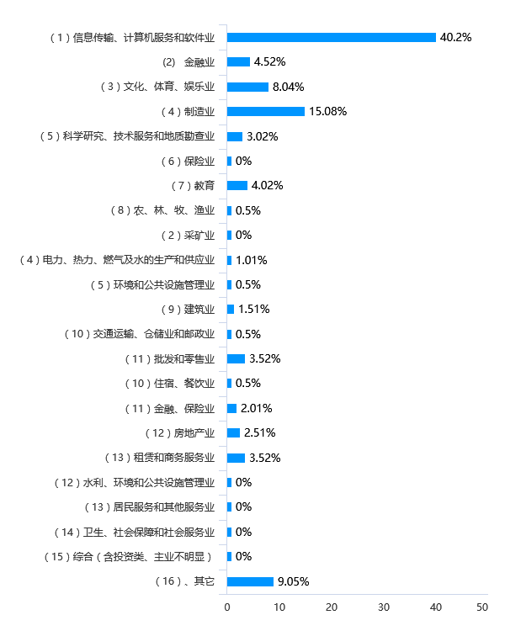
图3-3-1-2调研企业行业情况

从企业规模来看，目前我校的就业市场中，500人以下的中小型企业是主要的就业市场，而各种大型的知名企业也比较愿意接纳我校学生。
如下图所示。

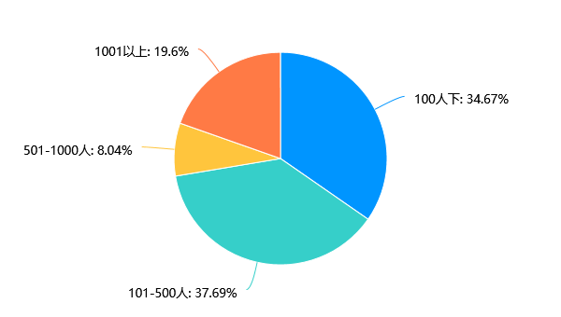

图3-3-1-3调研企业规模情况

（二）企业录用我校学生情况
从2017-2022近五年企业到我校的招聘情况和录用我校学生的数量可以看出，我校在不断的就业市场拓展中，引入较多新企业，同时，小型企业的用人需求量相对较小；另一方面，与我校长期合作的企业数量依旧保持着稳定的用人需求，且其中大中型企业的用人需求数量较大。
如下图所示。

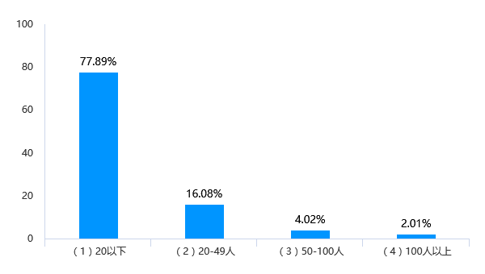
图3-3-2-1调研企业录用我校学生情况

通过对企业的调查可以发现，在未来三年，我校毕业生的就业市场情况较好，有一半企业对我校的用人需求将会有不同程度增加，近三层企业在未来三年对我校学生的招聘需求与目前持平，只有极少数企业对我校的用人需求将减少。
如下图所示。
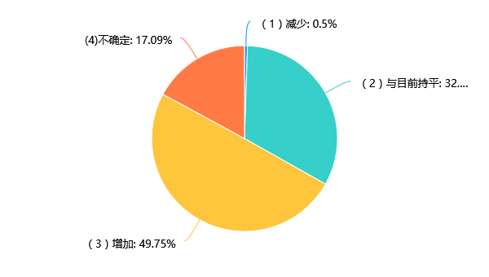
图3-3-2-2调研企业未来三年拟招聘我校学生情况

（三）企业对人才的要求
从2018-2022近五年来企业招聘人才的学历要求来看，
在我校合作的企业中，以本科层次为主要招聘对象的企业占绝大部分，其次，我校也为专科学历学生提供了较多的就业岗位。
如下图所示。
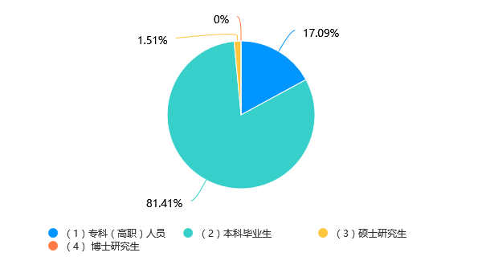
图3-3-3-1调研企业招聘人才学历要求情况

针对企业在学生应聘过程中的表现，不同企业侧重点有所不同。整体来讲，企业在招聘过程中最看重学生在面试时候的表现，部分企业比较看重学生简历质量和笔试成绩，该类企业可能对学生的专业知识要求较高，而将仪表着装作为最看重的企业数量最少，可能该类岗位对学生的形象气质有着较高要求。
如下图所示。

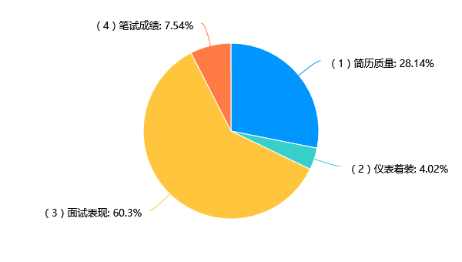
图3-3-3-2调研企业在招聘过程中侧重情况
针对企业在筛选学生简历时比较关注的内容而言，学生的实习实践经历是企业最看重和最为关注的内容，毕业生应该加强实习实践锻炼。其次，学生在校期间的学生学习成绩以及计算机操作水平也是企业重点关注信息。
如下图所示。

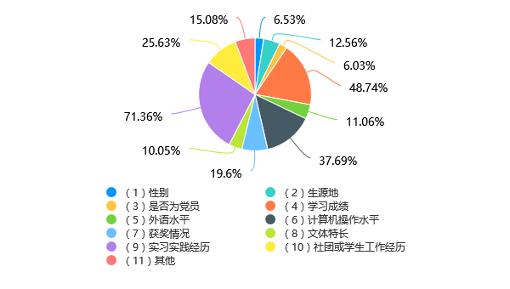
图3-3-3-3调研企业在筛选简历时关注侧重情况

针对企业在招聘毕业生时对学生专业课成绩的重视度，不同类型企业情况不同。在对企业的调查中发现，学生的专业课成绩和对专业知识的掌握度依然是绝大部分企业选拔人才较为看重的方面。部分企业可能对学生的专业成绩要求相对较低，则会给学生提供较多的培训机会以便学生更好适应岗位需求。
如下图所示。
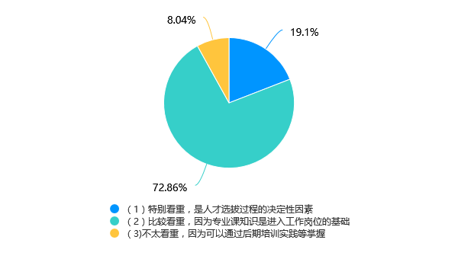
图3-3-3-4调研企业对毕业生专业成绩重视度情况
针对企业在招聘毕业生时对学生英语水平的重视度，不同类型企业情况不同。七成以上的企业对学生的英语水平不做硬性要求，二成企业对学生的英语水平有硬性要求，要求学生通过大学生英语四级水平测试。
如下图所示。

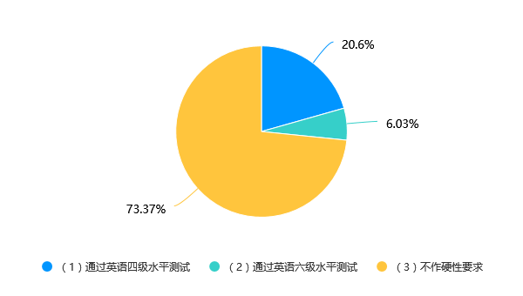
图3-3-3-5调研企业对毕业生英语水平重视度情况
企业在招聘毕业生时对学生计算机能力水平的重视度。
如下图所示。

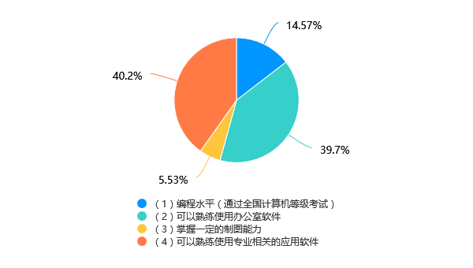
图3-3-3-6调研企业对毕业生计算机能力水平重视度情况
针对企业在招聘人才时比较关注的学生职业能力而言，不同企业关注点不同，在学生的各项职业能力中，企业最看重学生的学习能力，团队协作能力和专业基础。
如下图所示。
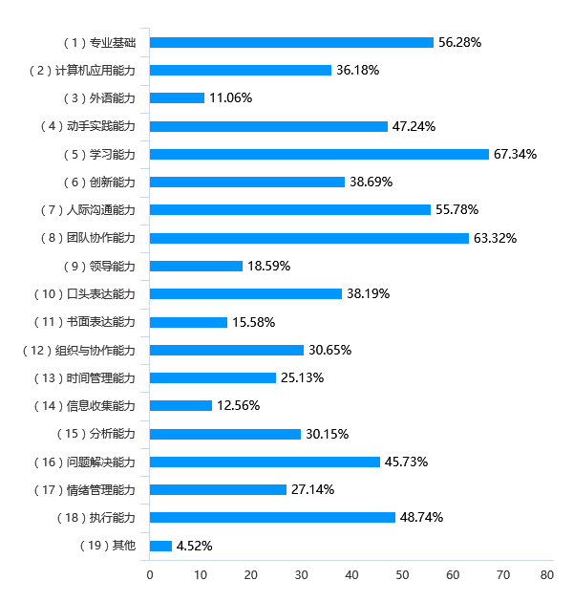
图3-3-3-7调研企业对毕业生职业能力关注情况
为适应用人单位的人才需求，我校在人才培养工作中重点加强学生专业知识的培养，强化专业实践环节，增强学生的实践能力；加强学生应用能力的培养并加强学生基础知识的培养，拓宽学生的知识面。
如下图所示。
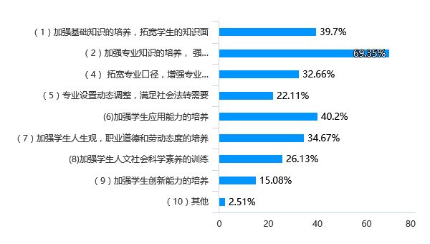
图3-3-3-8调研企业对毕业生综合能力关注情况

第四章 毕业生评价

一、毕业生对学校就业创业工作的评价

（一）就业

1．毕业生就业指导服务的参与度
表中数据源于本次问卷调查，本选项为多选，回收的有效问卷为3931份。毕业生对自己有较高参与度的就业指导服务进行选择，各选项为毕业生觉得有较高参与度的就业指导服务。在众多就业指导服务中，参与校园招聘会的毕业生最多，超过七成毕业生积极参加学校校园招聘会，近五成毕业生就业实习/实践参与度较高。
选项 | 小计 | 比例
校园招聘会 | 2455 | 70.45%
就业实习/实践 | 1777 | 45.2%
招聘信息发布 | 1524 | 38.77%
就业指导课 | 1362 | 38.65%
就业办理手续 | 702 | 17.86%
就业帮扶与推介 | 697 | 17.73%
本题有效填写人次 | 3931

图4-1-1-1 毕业生对就业指导的参与度

2．毕业生对就业指导服务的满意度
表中数据源于本次问卷调查，本选项为多选，回收的有效问卷为3931份。毕业生对自己有较高满意度的就业指导服务进行选择，各选项为毕业生觉得有较高满意度的就业指导服务。在众多就业指导服务中，对校园招聘会满意度最高的毕业生人数最多，近七成毕业生对校园招聘会感到非常满意，近四成毕业生对就业实习/实践、招聘信息发布非常满意。
选项 | 小计 | 比例
校园招聘会 | 2154 | 64.8%
就业实习/实践 | 1500 | 38.16%
招聘信息发布 | 1424 | 36.22%
就业指导课 | 1154 | 29.36%
就业帮扶与推介 | 861 | 21.9%
就业办理手续 | 731 | 18.6%
本题有效填写人次 | 3931

图4-1-1-2对就业指导服务的满意度

（二）创业

1．毕业生对创业指导服务的参与度
表中数据源于本次问卷调查，本选项为多选，回收的有效问卷为3931份。毕业生对自己有较高参与度的创业指导服务进行选择，各选项为毕业生觉得有较高参与度的创业指导服务。在众多创业指导服务中，参与创业相关课程的毕业生最多，超过五成毕业生积极参加创业相关课程，近四成毕业生创业培训与咨询参与度较高。
选项 | 小计 | 比例
创业相关课程 | 2120 | 53.93%
创业培训与咨询 | 1526 | 38.82%
创新创业大赛 | 992 | 25.24%
创业实训与模拟 | 958 | 24.37%
本题有效填写人次 | 3931

图4-1-2-1 毕业生对就业指导的参与度

2．毕业生对创业指导服务的满意度
表中数据源于本次问卷调查，本选项为多选，回收的有效问卷为3931份。各选项为毕业生觉得较为满意的的创业指导服务。毕业生对自己有较高满意度的创业指导服务进行选择，各选项为毕业生觉得有较高满意度的创业指导服务。在众多创业指导服务中，对创业相关课程满意度最高的毕业生人数最多，超五成毕业生对创业相关课程感到非常满意，近四成毕业生对创业培训与咨询非常满意。
选项 | 小计 | 比例
创业相关课程 | 2064 | 52.51%
创业培训与咨询 | 1465 | 37.27%
创新创业大赛 | 1039 | 26.43%
创业实训与模拟 | 1002 | 25.49%
本题有效填写人次 | 3931

图4-1-2-2毕业生对创业指导服务的满意度

二、对教学的评价及反馈

（一）对母校的满意度和推荐度

1．对母校的满意度
表中数据源于本次问卷调查，回收的有效问卷为3931份。
选项 | 小计 | 比例
满意 | 1871 | 47.6%
一般 | 1783 | 45.36%
不满意 | 277 | 7.05%
本题有效填写人次 | 3931

图4-2-1-1 毕业生对母校的满意度

2．对母校的推荐度
表中数据源于本次问卷调查，回收的有效问卷为3931份。
选项 | 小计 | 比例
推荐 | 1706 | 43.4%
一般 | 1855 | 47.19%
不推荐 | 370 | 9.41%
本题有效填写人次 | 3931

图4-2-1-2毕业生对母校的推荐度

（二）对学校教育教学的评价

1．对专业知识的掌握度
表中数据源于本次问卷调查，回收的有效问卷为3931份。
选项 | 小计 | 比例
完全掌握 | 707 | 17.99%
基本掌握 | 2920 | 74.28%
没掌握 | 304 | 7.73%
本题有效填写人次 | 3931

图4-2-2-1 毕业生对专业知识的掌握度

2．专业课对工作的贡献度
表中数据源于本次问卷调查，回收的有效问卷为1791份。
选项 | 小计 | 比例
非常大 | 496 | 27.69%
一般 | 1058 | 59.07%
很小 | 237 | 13.23%
本题有效填写人次 | 1791

图4-2-2-2毕业生认为专业课对工作的贡献度

3．对教学实践环节的满意度
表中数据源于本次问卷调查，回收的有效问卷为3931份。
选项 | 小计 | 比例
满意 | 1665 | 42.36%
一般 | 2042 | 51.95%
不满意 | 224 | 5.7%
本题有效填写人次 | 3931

图4-2-2-3 毕业生对教学实践环节的满意度

4．对任课教师的满意度
表中数据源于本次问卷调查，回收的有效问卷为3931份。
选项 | 小计 | 比例
满意 | 2313 | 58.84%
一般 | 1497 | 38.08%
不满意 | 121 | 3.08%
本题有效填写人次 | 3931

图4-2-2-4毕业生对任课教师的满意度

三、毕业生就业能力评价
自我评价是学生鉴定自己的一个过程。毕业生对自我就业能力的评价不仅能促使毕业生达到一个自我反思、促进自己学习和发展的作用，另一方面还能更好地帮助应届学生选择对自己未来发展有利的个人能力进行培养。
本次调查结果显示，对毕业生来说最强的就业能力为适应能力，其次是实干与执行能力、团队协作能力和动手能力，而专业能力、领导能力和创新能力相对较弱。图中数据源于本次问卷调查，回收的有效问卷为3962份。

图4-3-1毕业生自评

四、毕业生对学校评价
此次毕业生就业质量调查返回的3962份问卷中，有效评价779条。在这779条中，对学校的就业指导工作进行肯定有462条、表达自己对学校的期望有274条、对学校的建议有547条。
肯定 |  | 期望
就业指导工作顺利 |  | 多开几次双选会
双选会很好 |  | 企业优质一点
大型双选会企业多 |  | 多推荐就业信息
就业信息发的很勤 |  | 学校合作一些就业基地
就业老师态度还不错 |  | 学校提高一下教学质量
建议  请往届毕业生回来讲一下就业经验（47条） | 学校就业指导服务 | 开展有用的就业课程
 |  | 提早告诉学生就业形势
 |  | 就业指导需要更多一点
 |  | 学校多签就业基地
 |  | 普及一下职业知识
 | 学校教育 | 多安排些工作中遇到的实践操作的课
 |  | 增加实践课程
 |  | 更新学校设备和图书馆的书
 |  | 希望增加比赛经费
 |  | 提高教学质量
 | 学校招聘会及就业信息推送 | 多开双选会
 |  | 推荐的企业更优质一点
 |  | 不要太多销售岗位
 |  | 多发招聘信息

图4-4-1

五、毕业生对在校生的建议
毕业生通过自己的求职经历，更能明白就业需要具备哪些综合能力，通过对毕业生的建议采集，能帮助在校生树立正确的就业观念，提早掌握就业主要技能。毕业生的建议主要包括注重专业知识、增强专业技能、抓住实习机遇多进行实践、做好大学规划等方面，共981条。图表对意思相近的建议进行总结浓缩。在众多建议中，有45.28%的毕业生建议在校生一定要参加学校组织的各类双选会，21.56%的毕业生建议在校生提早把注意力放在就业上，13.58%的毕业生建议在校生抓住机会提升自己，12.34%的毕业生建议在校生提早做职业规划，还有7.24%的毕业生建议在校生努力学习、学好专业知识、多参加比赛多考证。

图4-5-1

